Réglages
Le site cubify.com permet de télécharger des fichiers de test d'aligement des têtes pour l'imprimante.
Fichier :
Pas trouvé dans les fichiers celui qui indique le decalage avec les regles. A demander lors du passage du formateur.

Alignement plateau

Ecart tête/plateau
Permettre le réglage de l'écartement entre la buse et le plateau.
S'assurer que le lit d'impression est en place sur l'imprimante, libre de toutes piéces.
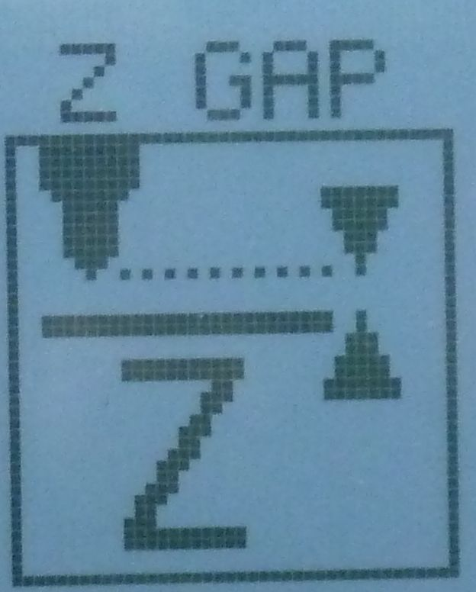
Selection l'option Z-Gap pour afficher l'écran de réglage Z-Gap.
- Si le réglage est à 0,00, approcher le lit d'impression jusqu'à ce que les pointes de buse touchent le lit d'impression.
- Si le réglage n'est pas 0,00, relever la valeur et descendre le lit d'impression de sorte que les buses le se touchent pas.
Ensuite, monter le lit d'impression jusqu'à ce que les pointes de buse touchent le lit d'impression.
Une fois les buses en contact, abaisser le lit d'impression de 0,1 pour produire écart de Z assez grand pour l'impression .

Alignement têtes
DRAFTYELLOW
Charger le fichier …. sur une clef USB et effectuer l'impression.
Evaluer le décalage
Aller dans le menu OFFSET
Relever la valeur
Y ajouter ou retrancher le decalage
Valider
Refaire une impression du fichier de test.

Hauteur du bac à dechets
La hauteur du bac se regle par la vis située à la base du bac à dechets.

